Oportunidades comerciales con Chile: Sectores que invitan a invertir

Alimentos, Tecnologías de la Información (TICS), Moda y Plásticos y Gomas, destacan entre los sectores chilenos donde más se ha dado un intercambio con Italia. Son diversas las características que destacan, junto con una excelente reputación de Chile para hacer negocios, que los hacen atractivos para las empresas italianas.

INDUSTRIA ALIMENTARIA

La industria alimentaria se posiciona como el segundo sector económico más importante en Chile, representando el 18% del PIB nacional. (InvestChile).
Este sector ha crecido fuertemente en los últimos años, las cifras lo demuestran. En 2014, se exportaban US$ 15.910 millones en alimentos, en 2018, en tanto, se exportaron US$ 17.709 millones, un 11% más respecto de hace 4 años.

Sectores | US$ 2014 | US$ 2015 | US$ 2016 | US$ 2017 | US$ 2018
Total general | 15.910.567.225 | 14.418.693.930 | 15.281.405.974 | 16.002.048.502 | 17.709.197.366
Alimentos del Mar | 5.290.310.833 | 4.367.500.516 | 4.736.950.467 | 5.586.615.788 | 6.285.605.931
Frutas Frescas | 4.333.727.479 | 3.989.761.704 | 4.857.861.724 | 4.433.282.380 | 5.099.922.318
Vinos Envasados | 1.527.466.625 | 1.520.442.996 | 1.524.156.946 | 1.650.257.384 | 1.642.858.117
Agroindustria | 1.622.491.252 | 1.441.637.698 | 1.374.155.331 | 1.328.656.674 | 1.458.331.058
Carnes | 926.601.594 | 971.948.611 | 930.781.528 | 842.410.922 | 1.029.035.355
Otros Productos Agropecuarios | 879.972.282 | 818.313.017 | 760.076.254 | 775.772.358 | 777.034.072
Frutos Secos | 404.781.202 | 509.732.679 | 373.001.671 | 583.738.525 | 571.945.640
Vinos a Granel y Mostos | 317.675.519 | 306.389.949 | 310.913.574 | 351.826.943 | 341.914.577
Algas, aceites, harinas y otros del Mar | 167.620.248 | 146.515.644 | 115.790.726 | 104.934.422 | 165.832.259
Industria de la leche | 243.529.063 | 125.842.087 | 112.919.966 | 141.691.440 | 133.784.759
Aceites Vegetales | 69.186.411 | 78.090.477 | 66.913.684 | 84.769.317 | 90.821.126
Hortalizas Frescas | 44.636.310 | 52.757.353 | 46.117.281 | 45.576.903 | 33.754.949
Apícola | 27.487.979 | 39.317.011 | 21.132.178 | 16.508.952 | 29.044.932
Alcoholes y licores | 31.526.215 | 26.095.744 | 23.175.152 | 28.760.042 | 25.556.826
Espumosos | 17.259.502 | 17.762.625 | 21.006.302 | 21.892.476 | 19.181.500
Bebidas no alcohólicas | 6.170.706 | 6.298.760 | 5.983.469 | 5.310.573 | 4.062.750
Otras Manufacturas | 124.006 | 286.971 | 469.721 | 43.403 | 511.017
Semillas |  | 88 |  |  | 180
Fuente: Información Comercio, Dirección Estudios SUBREI, con cifras Banco Central de Chile (cifras sujetas a corrección de valor)

El sector agrícola contribuyó con el 3,83% del PIB y empleó al 9,35% de la población activa en 2018. La agricultura y la ganadería son las principales actividades en el centro y sur del país. Las exportaciones de frutas y hortalizas han alcanzado récords históricos debido a una estrategia deliberada implementada en la década de 1990 dirigida a los mercados europeos, norteamericanos y asiáticos. (Reporte Santander Trade)

Chile tiene una ventaja competitiva dado su geografía, puede producir una gran variedad de productos de calidad internacional y con reconocido valor.

Tenemos una robusta red comercial gracias a nuestros 29 acuerdos comerciales, que representan el 67% de la población mundial y el 88% del PIB mundial con condiciones arancelarias de privilegio.
Somos líderes mundiales en exportación de arándanos, cerezas, uvas, ciruelas y manzanas deshidratadas, filete de salmón y mejillones. Asimismo, estamos en los primeros lugares en los rankings de exportación de vino, frambuesas e inulina. (2018)

TICS

El sector de las TIC en Chile está cada vez más abierto a la competencia y la participación extranjera, el Gobierno puso en marcha el plan Agenda Digital Imagina Chile 2020 para promover el desarrollo tecnológico del país y seguir manteniéndose en el liderato regional.

Uno de los subsectores TIC con mayor crecimiento en los últimos años ha sido el comercio electrónico. El mejoramiento del servicio ofrecido por las grandes cadenas y la plataforma MercadoLibre han hecho que las compras online se hayan incrementado entre el público chileno y es también líder de la región en dicho ámbito. Los sectores con mayor actividad online son el comercio minorista y el turismo (vuelos, alojamiento, etc.), aunque están apareciendo nuevos sectores con crecimiento en la utilización de este tipo de plataforma, como el sector farmacéutico.

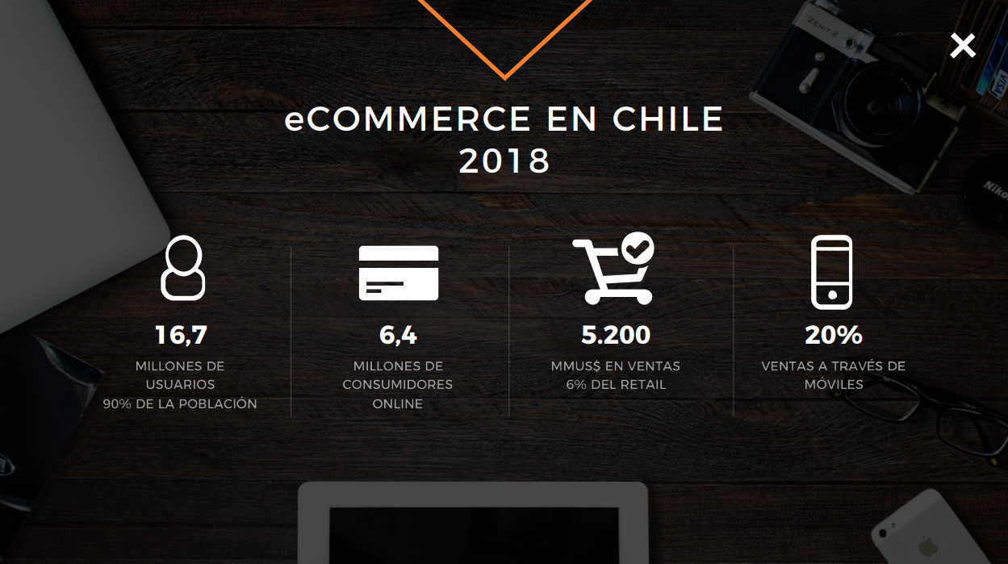

Dentro de los servicios TI, destaca la tendencia hacia la migración a soluciones Cloud, ya que estas ofrecen un mayor rendimiento y productividad en la gestión empresarial y el coste que suponen es significativamente más bajo.

Los chilenos demandan cada vez mayores servicios de telecomunicaciones. Los smartphones (móviles inteligentes) se han convertido en una pieza fundamental en la vida y su penetración, junto con la de la telefonía e internet móviles, es una pieza clave en el sector. Esto, hace que la demanda de Apps móviles este creciendo.

A septiembre del año 2019 se registraban un total de 25.488.834 de abonados en telefonía móvil. (SUBTEL).

Las pymes han comenzado a sumarse a la digitalización. Existe una conciencia cada vez mayor con la transformación digital que hace que todos los empresarios quieran aplicar este tipo de soluciones a sus pymes, siguiendo a las más grandes, que ya lo llevan haciendo desde hace varios años.

En el caso de la Administración Pública también existe una alta demanda, especialmente en el sector de las ciudades inteligentes (Smart Cities) que busca soluciones para hacer sus municipios más habitables e innovadores.

El sector ha experimentado un desarrollo muy positivo en los últimos años. El Gobierno ha reforzado la infraestructura TIC a través de un Plan Nacional de Infraestructura de Telecomunicaciones y ha mejorado la conectividad y el uso de internet con proyectos como el Plan de Fibra Óptica Austral o, más recientemente, el inicio en el despliegue de la tecnología móvil 5G, que se prevé que estará operativa en el año 2020.

El sector TIC engloba múltiples ámbitos, como son soluciones TIC a organizaciones, consultorías, externalización de servicios TIC y venta de hardware o desarrollo de software, entre otros. La oferta chilena destaca en el desarrollo de software, aunque el mercado nacional está dominado por las grandes compañías transnacionales, cabe destacar la existencia de multitud de pequeñas empresas chilenas que juegan un papel clave a la hora de satisfacer requerimientos informáticos para el conjunto del mercado.

Los sectores en los que actúan estas empresas chilenas son, en su mayoría, minería, comercio y salud.

MODA

Chile es un país con una población pequeña y sin una industria de la moda históricamente importante, pero con una cultura cada vez más ligada al emprendimiento.
En la actualidad casi el 93% de lo que hoy se vende es fabricado en países asiáticos, europeos o en países vecinos latinoamericanos.

Según resultados del INE, al cierre del primer trimestre del año los precios del sector registran un incremento del 2,1% en comparación con el mismo período de 2018.

Según datos de la organización Fashion Revolution, entre 2003 y 2018, el costo de la importación chilena de vestuario y accesorios (excluyendo calzado) aumentó en un 650%, pasando de 502 millones de dólares a casi 3.265.

El estudio “El mercado de la confección textil y el calzado en Chile 2014- 2016”, elaborado por el Instituto ICEX España Exportación e Inversiones, revela que, en el mercado chileno, el 70% de las ventas de textil provienen de las importaciones, con una oferta dominada por las grandes empresas del retail (Falabella, Paris y Ripley); y que el 75% de textiles que entran a Chile provienen del continente asiático. De hecho, según el Observatorio de Complejidad Económica (OEC, por sus siglas en inglés), en 2017 el 16% de las exportaciones de China a nuestro país fueron de materiales textiles.

Las encuestas de diagnóstico económico de la Moda y Calzado de autor en Chile desarrolladas por Matriz Moda, ubican el aporte del PIB de estos subsectores en torno a los 22 y 34 millones de dólares respectivamente.

En el ámbito del vestuario, hay grandes retailers o multitiendas (Paris, Falabella, Ripley, Hites, Johnson y Fashion Park), su foco es la producción de prendas masivas a bajo precio de marcas propias, las cuales son confeccionadas principalmente en China y países del sudeste asiático. Alguno de estos retailers poseen talleres en el país, los cuales les permiten responder a demandas específicas del mercado y se encargan de la distribución de otras etiquetas nacionales e internacionales.

Existen marcas de mediano tamaño, generalmente asociadas a empresas familiares, que se caracterizan por una oferta de vestuario ligada a lo básico, las tendencia y nichos específicos, con precios un poco mayores al retail, y un volumen de producción que les permite un escalamiento productivo. En este grupo se encuentran Elipse, Daily, Umbrale, Rockford, Singalore, su producción se realiza en Asia (principalmente en China), en algunos países latinoamericanos (Colombia, (ropa interior) y fábricas y talleres nacionales.

Bajo este subconjunto, se ubicarían las marcas de moda de autor, que desarrollan 2 colecciones al año, se diseñan entre 0 a 20 modelos y se producen menos de 300 unidades en el período; el modelo de negocio es diferente a los anteriores.

Lo que caracteriza a la industria nacional es que no existe industria textil y de la confección amplia, por tanto, la mayoría de los actores utiliza insumos importados y produce fuera de Chile. (Fuente: Quinta trend).

En cuanto a las exportaciones de textil y confección, durante el año 2018 se enviaron un total de US$ 576 millones con destino a 81 países, en un 88% los envíos son hacia América Latina.

PLÁSTICOS Y GOMAS

Chile fue el primer país de la región y tercero a nivel global en sumarse al Red Global de pactos por los plásticos en el mundo. El pacto de los plásticos en Chile es una alianza público – privada liderada por el ministerio de medio ambiente y Fundación Chile. El país se comprometió a cumplir con 4 metas respecto al uso de plásticos para los próximos 6 años. Entre estas, se busca que el 25% de los envases y embalajes de este material sean hechos con material reciclado.

También indicar, que en nuestro país se encuentra vigente la Ley 20.920 o ley REP (Responsabilidad Extendida del Productor). La ley tiene por objetivo, disminuir la generación de residuos, promoviendo la reutilización y el reciclaje a través de la responsabilidad extendida al productor.
